Здравната сигурност на населението от граничните територии на Република България с Република Сърбия

Нели Веселинова

Резюме: Социалните промени в България след 1989 г. доведоха до много изменения, но основният проблем възникна с желанието на младото население да емигрира от страната. Това от своя страна породи демографската ситуация днес. Обезлюдяването и застаряването на населението са предизвикателство в много територии в България. Географската организация на здравеопазването и медицината в страната не е на необходимото високо ниво.

Ключови думи: медицинска география, здравеопазване, сигурност, България, Сърбия

Health Security of the Population Living in the Border Areas between the Republic of Bulgaria and the Republic of Serbia

Neli Veselinova

Abstract: The social changes in Bulgaria after 1989 brought about many transformations. However, the main challenge arose from many young people's desire to emigrate from the country. This, in turn, led to negative demographic changes. Depopulation and population ageing have become major challenges in many regions of Bulgaria. The geographical organization of the country's healthcare system and medical services is still not at the required high level.

Keywords: Medical Geography, Healthcare, Security, Bulgaria, Serbia

ВЪВЕДЕНИЕ

Необходимите дейности, както проактивни, така и реактивни, с цел минимизиране опасността и въздействието на остри събития в общественото здраве, които застрашават здравето на хората в различни географски региони и международни граници се определят като глобална сигурност на общественото здраве [1].
Здравната сигурност предполага възможност за адекватна реакция при евентуална заплаха за здравето и живота на хората. Правото на достъп до здравеопазването е гарантирано за всички хора на територията на Република България. В страната се наблюдават значителни териториални различия в достъпа до здравеопазване и комуникацията със здравни специалисти. Разликите между урбанизираните и руралните райони само усилват усещането за несигурност и безпомощност по отношение на достъпа до специалисти и здравна инфраструктура. Особеното тук е, че здравната сигурност е много сложна категория за анализиране. Сигурността не се измерва само с наличието или липсата на здравни специалисти или здравни обекти.
Проблемите са разнообразни, а в пространствената организация на здравните услуги се забелязват затруднения още в края на социалистическия период. В началото на 90-те години държавното управление не предвиди бъдещите заплахи, които неизбежно щяха да последват от започналата емиграция.
Избраната територия за анализ е с ясно изразени демографски проблеми – застаряване и обезлюдяване и от двете страни на държавните граници.
Оформената след Втората световна война изкуствена граница е фактор, който оказва пряко влияние върху наличното население, качеството му на живот, здравните специалисти и обекти и качеството им на работа. Това е валидно и от двете страни на границата. Ако наблюдаваме недостиг или липса в здравното обслужване, бихме поставили въпроса дали това е предпоставка за повишена здравна уязвимост на населението.

МЕТОДИ И МЕТОДОЛОГИЯ

Структурата на предлаганата работа обхваща въведение, методи и методология, резултати и последващ анализ, дискусия и заключение.
Обект на изследване е териториалното разпределение и наличието на специалисти и здравни обекти, а предмет - процесите, които произтичат от тяхната липса в определени територии.
Основната цел на настоящия труд е да се установят основните пространствени различия и да се покаже липсата на сигурност за населението в посочените общини по западната граница с Република Сърбия. Един от важните проблеми в това отношение е лошата организация на аптечната мрежа и хроничната ѝ липса в определени територии. Това води след себе си зависимост от транспорт. Липсата или незначителният брой на аптеки, специалисти, болници не покрива нуждите на населението, което е принудено да пътува за да получи лекарства или медицинска помощ.
Използваните методи са основно географските – наблюдение, сравнителен, ретроспективен анализ, статистическо-демографски метод, анализ и синтез. Данните включват брой население, аптеки, общопрактикуващи лекари, стоматолози и болници през 2023 г. и 2024 г. Реалната достъпност на населението до медицинска услуга обаче е различна от териториалната осигуреност. Не проучваме времето за пътуване и реалното работно време и натовареност на специалистите по много причини, една от които е спешната медицинска помощ.
Информацията е получена чрез различни източници, посочени в края на разработката. Липсата на специалисти, които да помагат на възрастното население при новопоявилите се здравни състояния се разглеждат от редица специалисти. Във връзка с териториалното разпределение на медицинските работници в здравната система на България и регионалните различия и проблеми на социалната сигурност Недков показва значителни диспропорции [2,3].

РЕЗУЛТАТИ И ДИСКУСИЯ

Застаряването на населението в руралните територии на страната, особено тези, които са гранични и планински води след себе си тежка заболеваемост, често скрита, и бързо обезлюдяване. Възрастовата структура е определяща в това отношение, защото населението от по-горните възрастови групи се нуждае от често медицинско наблюдение и навременна диагностика.
За целите на нашето проучване ясно се открояват териториите в страната, които имат нужда от подпомагане (Карта №1; Карта №2). Едни от най – засегнатите в това отношение зони са общините по западната граница на страната с Република Сърбия.
Много са факторите, които оказват влияние върху развитието на посочените територии. Ниската покупателна способност както на по-възрастното, така и на по-младото население е предпоставка за влошен стандарт на живот. По-ниската степен на образование, особено сред ромското население, допълнително увеличава здравната им уязвимост.

Карта № 1
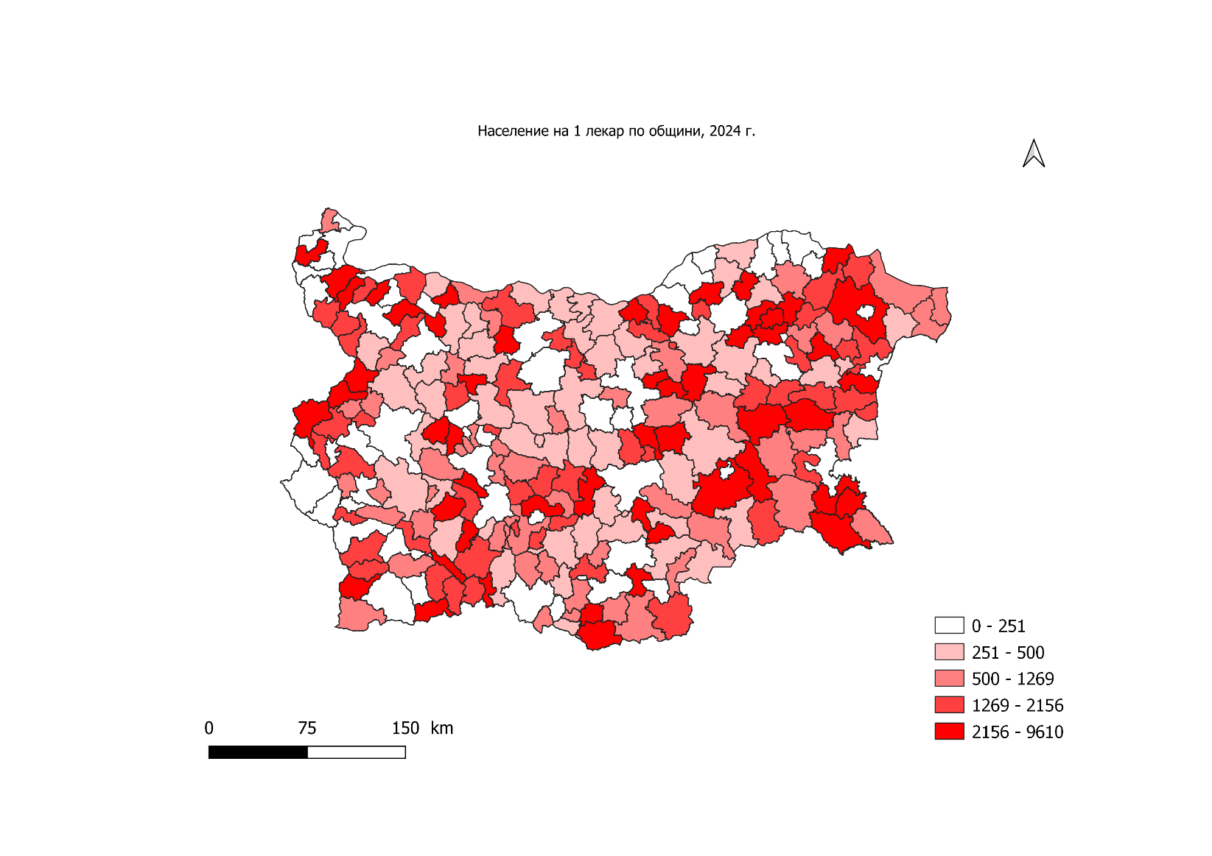

Източник: НСИ
Карта № 2
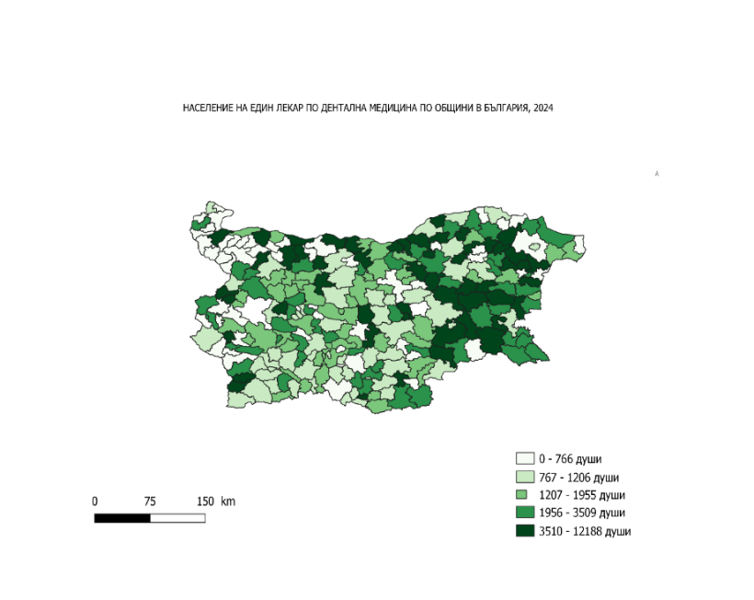

Източник: НСИ
Таблица № 1

Статистически данни по общини във връзка с проучване на здравната сигурност, 2023 г.

Регион | Община | Население | Аптеки | ОПЛ | Зъболекари | Болници | Брой население на 1 аптека | Брой население на 1 ОПЛ | Брой население на 1 зъболекар
Видин
1 | Брегово | 3926 | 1 | 4 | 7 | 0 | 3926 | 982 | 561
2 | Бойница | 763 | 0 | 2 | 2 | 0 |  | 382 | 382
3 | Кула | 3292 | 1 | 3 | 3 | 0 | 3292 | 1097 | 1097
4 | Макреш | 1067 | 0 | 2 | 0 | 0 |  | 534
5 | Белоградчик | 5049 | 2 | 3 | 4 | 1 | 2525 | 1683 | 1262
6 | Чупрене | 1635 | 0 | 1 | 4 | 0 |  | 1635 | 409
Общо |  | 15732 | 4 | 15 | 20 | 1 | 3933 | 1049 | 787
Монтана
1 | Чипровци | 3005 | 1 | 2 | 3 | 0 | 3005 | 1503 | 1002
2 | Георги Дамяново | 2089 | 0 | 1 | 5 | 0 |  | 2089 | 418
Общо |  | 5094 | 1 | 3 | 8 | 0 | 5094 | 1698 | 637
Софийска област
1 | Годеч | 5031 | 2 | 3 | 6 | 0 | 2512 | 1677 | 839
2 | Драгоман | 4842 | 1 | 6 | 5 | 0 | 4842 | 807 | 968
Общо |  | 9873 | 3 | 9 | 11 | 0 | 3291 | 1097 | 898
Перник
1 | Трън | 3813 | 1 | 4 | 1 | 0 | 3813 | 953 | 3813
Кюстендил
1 | Трекляно | 714 | 0 | 2 | 0 | 0 |  | 357
2 | Кюстендил | 51044 | 19 | 44 | 51 | 3 | 2687 | 1160 | 1001
3 | Невестино | 1831 | 0 | 1 | 1 | 0 |  | 1831 | 1831
Общо |  | 53589 | 19 | 47 | 52 | 3 | 2820 | 1140 | 1031

Източник: НСИ

В България средно на един общопрактикуващ лекар се падат около 1700 души. По отношение на този показател в различните територии по границата с Република Сърбия изглежда най-добра осигуреност с общопрактикуващи лекари има община Трекляно – 357 жители на един общопрактикуващ лекар, следвана от общините Бойница – 382 и Макреш – 534. Реално разгледано обаче, това са едни от най-бедните и обезлюдени територии в страната. Населението е застаряващо и макар данните да показват добра степен на осигуреност в абсолютен брой, то е в риск. В риск е и населението на общините Георги Дамяново с 2 089, Невестино – 1 831 и Белоградчик – 1 683 жители на един общопрактикуващ лекар - Таблица № 1.
Допълнително в 6 от 14 общини няма аптека, което представлява 42,9% от изследваните общини.
Сред общините, които имат работеща аптека са Годеч с 2 516 жители на една аптека, Белоградчик с 2 525 и други. В община Драгоман на 1 аптека се падат 4 842 жители. Средно в страната една аптека обслужва около 2000 души за 2023 година.
Денталните специалисти също не са равномерно разпределени. На национално ниво на един зъболекар се падат около 827 души. При зъболекарите от разглежданата територия различията са значителни - от 381,5 жители на 1 зъболекар в община Бойница до 3 813 жители на 1 зъболекар в община Трън. В две общини – Макреш и Трекляно – няма регистриран дентален специалист.
Възникват редица въпроси: в област Видин за посочената 2023 година в три от общо шест общини нямаме работеща аптека. А населението в надтрудоспособна възраст в община Бойница например е 55,8 %. Каква здравна сигурност могат да очакват тези възрастни хора с двама общопрактикуващи лекари и двама зъболекари, въпреки осреднените стойности? Възниква важен въпрос във връзка с административно-териториалното устройство на страната. Ако в една община има администрация, бюджет, данъци, но няма аптека, стоматолог и болнично заведение, тя как се грижи за това население? Отговаря ли съвременното административно-териториално устройство в страната на съвременните нужди на населението? В тази връзка посочените територии се явяват особено уязвими. Когато проучваме здравните грижи за населението е редно да анализираме дали различните специалисти успяват да се погрижат за превенцията или профилактиката на инфекциозни заболявания сред по-възрастното население, по време на епидемии и пандемии, как се справят с ваксинациите, с достъпа и действията при бедствия и извънредни ситуации?
Транспортната инфраструктура в проучваните общини не е на високо ниво, а достъпът до тях е затруднен. Липсата на бърз достъп до главните шосейни и жп пътища, качеството на интернета и телекомуникациите оказва съществено влияние върху усещането за сигурност на населението в комбинация с допълнителния натиск на по-ниското качество на образованието.
Част от проучваните общини териториално са в близост до столицата София. Тяхното географско положение се явява предимство и предполага бърз и качествен достъп до здравна инфраструктура и специалисти. Въпреки това първият особено сложен проблем е организацията на Спешната медицинска помощ. Наличието на свободни работни места за лекари и медицински специалисти само доказва високата степен на трудност, пред която е изправено нашето здравеопазване. Много са малко специалистите, които имат желание за работа в първичната помощ. Това от своя страна допринася за увеличаване на чувството на несигурност, безпомощност и уязвимост в руралните общини и малките общности.
Горното твърдение се доказва от поведението на населението – когато то няма постоянен достъп до аптека се наблюдава хаотична покупка на лекарства от първа необходимост. Това води до презапасяване, а рискът от самолечение и неправилно съхранение на лекарствата е реален. Контролът не е възможен.
В много случаи се регистрира забавяне на лечението или прекъсването му поради зависимостта от транспорт до най-близкото населено място с аптека или лекар.
По-високите разходи и ниските доходи (пенсии) на пенсионерите по отношение на тяхното здраве ги принуждава не само да отлагат, но дори да се отказват от редовни прегледи. Тук е редно да добавим и достъпа на населението до лаборатории за изследване. Превенцията на заболяванията е в основата на по-доброто състояние на здравеопазването у нас. Само навременната (ранна) диагностика на заболяванията може да предложи по-широк набор от дейности за лечение и по-обнадеждаващ резултат от него. За по-възрастното население от изследваната територия обаче, това често не е възможно.

ЗАКЛЮЧЕНИЕ

Здравеопазването е изключително сложна дейност и нейното качество трудно може да се опише с визуализация и показатели. Анализът на статистическите данни изисква признание, че с осреднените стойности трябва внимаваме, а сравненията трябва добре да бъдат изяснявани.
Неравномерното разпределение на здравните специалисти и обекти не е достатъчно за да заключим, че има здравна несигурност. Наличието им също не е доказателство за здравна сигурност, но има предпоставка за здравна уязвимост сред застаряващото население. Нашата цел тук е да откроим няколко направления за допълнително изследване по отношение на здравната сигурност в посочената територия: 42,9% от общините нямат аптека. Може ли това да бъде променено? В 14,3% от общините нямат зъболекар. Болница има само в 2 от 14 общини, а здравните ресурси са съсредоточени в най-големия градски център (това важи за територията на цялата страна). Възможно ли е да има качествена реформа при такива данни?
Здравната реформа и Националната здравна карта често се дискутира в публичното пространство. Всяка промяна в началото е трудна. Изисква се географска култура и качествено анализиране на териториалните процеси.
До каква степен настоящото административно-териториално устройство функционира и създава условия за качествено предоставяне на основни здравни и социални услуги на населението в демографски уязвимите периферни планински, гранични, рурални територии се явява основен научен и практически проблем. Защото здравната сигурност на жителите на малките крайгранични територии е също толкова важна, колкото и на големите централни селища.

ЛИТЕРАТУРА:

- СЗО; https://www.who.int/health-topics/health-security#tab=tab_1 (последно ползван на 10.09.2026; 17:51)
- Недков, Р. (2019). Териториално разпределение на ресурсите в здравната система на България. Сборник доклади от научна конференция „Актуални проблеми на сигурността“, 17-18 октомври 2019, Национален военен университет „В. Левски“ – Велико Търново, 4, 131-137
- Недков, Р. (2018). Регионални различия и проблеми на социалната сигурност в България. Сборник доклади от научна конференция „Актуални проблеми на сигурността“, 25-26 октомври 2018, Национален военен университет „В. Левски“ – Велико Търново, 1, 69-75
- www.nsi.bg (последно ползван на 08.09.2026; 15:21)
5. https://services.nhif.bg/references/lists/pharmacies.xhtml (последно ползван на 08.09.2026; 17:28)
6. https://www.bda.bg/ (последно ползван на 09.09.2026; 16:35)

Нели Валентинова Веселинова
Софийски Университет „Св. Климент Охридски“, Геолого-географски факултет, Катедра „Социално-икономическа география“
София, бул. Цар Освободител 15, 029308263, n_veselinova@mail.bg

